<Projektname>
Anforderungsanalyse

Autor(en): | Urs Nussbaumer
Version: | 1.0
Erstellt am: | 7. Juni 2016
Letzte Änderung: | 4. Dezember 2018
Speicherort: | K:\VFI-Kurse\Basislehrjahr\30_Vorlagen\01 Analyse Dokument (SRS).dotx

Inhalt
1 Revisionen 3
2 Einleitung 4
2.1 Systemidee 4
2.2 Management Summary 4
2.3 Projektteam 4
2.4 Glossar 4
3 Ausgangslage (IST), Problembereiche 5
3.1 Beschreibung der Ausgangslage 5
3.2 Problembereiche und Schwachstellen 5
4 Ziele (SOLL) 6
4.1 Beschreibung der Ziele 6
4.2 Produktperspektive, Nutzen 6
4.3 Zielkonflikte 6
4.4 Abgrenzung 6
5 Anforderungsanalyse 7
5.1 Identifizierung der Akteure 7
5.2 Anforderungskatalog 8
5.2.1 F.REQ: Funktionale Anforderungen 8
5.2.2 NF.REQ: Nichtfunktionale Anforderungen 9
6 Systemablaufmodelle (Aktivitäten) 10
6.1 Aktivität "DVD ausleihen" 10
6.2 Aktivität «XY» 10
7 Risiko-Analyse 11
7.1 Risikokatalog 11
8 Anhang 12
8.1 Termine 12
8.2 Referenzen 12

Revisionen
Datum | Name | Kommentar
07.06.2016 | Hans Muster | Dokument erstellt.

Einleitung

Systemidee
todo die Systemidee (vier bis fünf Sätze) notieren.

Die wichtigsten Funktionen sind:
- Funktion 1: blabla … todo
- Funktion 2: blabla… todo

Management Summary
todo Eine mehr oder weniger ausführliche Beschreibung des Projektes, so dass auch ein Nicht-Informatiker versteht, um was es bei dem Projekt geht.

Projektteam
Name | Kürzel | Funktion | Kontakt (Telefon, Mail...)
Urs Nussbaumer | nuu | Projektleiter | 041 371 24 28  urs.nussbaumer@ict-bz.ch

Glossar

Begriff | Beschreibung
SRS | Software Requirement Specification (Anforderungsspezifikation nach IEEE)
SQL | Structured Query Language

Ausgangslage (IST), Problembereiche
In diesem Kapitel wird die Ausgangslage beschrieben und es werden die Problembereiche identifiziert, die sich in der heutigen Situation zeigen.

Beschreibung der Ausgangslage
todo Ausgangslage beschreiben (IST-Zustand). Wo steht wir jetzt?

Problembereiche und Schwachstellen
todo Welches sind die Schwachstellen der jetzigen Lösung? Welche Probleme bestehen?

Ziele (SOLL)
In diesem Kapitel werden die übergeordneten Ziele beschrieben, die mit dem zu entwickelnden System erreicht werden sollen.

Beschreibung der Ziele
todo Das übergeordnete Ziel ist es…

Produktperspektive, Nutzen
todo Beschreiben, welchen Nutzen der Auftraggeber vom zu entwickelnden Produkt haben wird, wenn das Projekt erfolgreich beendet worden ist.

Zielkonflikte
todo Wer hat welche Erwartungen an das zu entwickelnde System? Gibt es potenzielle Zielkonflikte? Falls es Zielkonflikte gibt: hier notieren, sonst dieses Kapitel löschen.

Abgrenzung
todo Gibt es etwas, das man explizit nicht erreichen möchte/soll/will? Etwas, was das zu entwickelnde Produkt nicht können muss? Falls es Abgrenzungen gibt: hier notieren, sonst dieses Kapitel löschen.

Anforderungsanalyse
Die Anforderungen an das zu entwickelnde System definieren alle zu erfüllenden Eigenschaften oder die zu erbringende Leistung, sowie allfällige technische Vorgaben und weitere Forderungen des Kunden im Zusammenhang mit dem (den) zu erstellenden Produkt(en).

Identifizierung der Akteure
Ein Akteur bezeichnet eine Rolle, die mit dem System interagiert. Es werden 2 Akteure unterschieden: todo: richtige Akteure finden/eintragen sowie Rechte und Kontextdiagramm anpassen
- Administrator: Administrator; Maximale Rechte, er darf alles.
- Kunde: Benutzer mit der Berechtigung, DVDs auszuleihen.
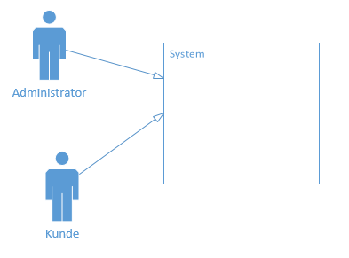

Anforderungskatalog
Der Anforderungskatalog ist eine priorisierte Liste, die alles enthält, was im zu entwickelnden Produkt enthalten sein soll. Es wird unterschieden zwischen funktionalen und nicht-funktionalen Anforderungen.
Jede Anforderung ist in Alltagssprache, in der Form einer "User-Story", formuliert, mit einer ID zur späteren Identifizierung versehen sowie mittels 3 verschiedener Kategorien priorisiert: 1 = hohe Prorität, 2 = mittlere Priorität, 3 = keine Priorität. Diese drei Prioritäten repräsentieren die Verpflichtungen "must", "should" und "nice to have".
Im Verlauf der Zeit können neue Anforderungen hinzukommen und/oder bestehende Anforderungen können wegfallen. Anforderungen, die wegfallen, sind im Dokument zu belassen und als gestrichen zu markieren.
Hinter einer Anforderung kann ihn eckigen Klammern in der Form [Z#] eine Zusatzinformation hinterlegt werden und mit [F#] bzw. [F#, F#, …] können eine oder mehrere offene Fragen referenziert werden.

A: Funktionale Anforderungen
ID | Anforderung | Prio
A001 | Als Verkäufer möchte ich neue DVDs erfassen können, damit diese von den Kunden im Shop ausgeliehen werden können. [F1] | 1
A002 | Als Kunde möchte ich DVDs ausleihen können. [Z1] | 1

Offene Fragen
[F1] Was genau bla….?

Zusatzinformationen
[Z1] Blub.

NF: Nichtfunktionale Anforderungen
ID | Anforderung | Prio
NF001 | Jeder User-Input muss auf Schädlichkeit geprüft werden, sodass ein Einschleusen von JavaScript-Code, SQL-Injection, u.ä. nicht möglich ist. | 1
NF002 | Der Quellcode muss gut dokumentiert sein. | 1

Systemablaufmodelle (Aktivitäten)
Dieses Kapitel zeigt die wichtigsten und/oder komplexesten funktionalen Anforderungen in ihrem Ablauf. Dazu werden die einzelnen Aktivitätsschritte detailliert analysiert. Für die Darstellung der einzelnen Aktivitätsschritte werden Aktivitätsdiagramme nach UML verwendet.
todo sofern hilfreich: Aktivitägendiagramme erstellen und hier hinterlegen (Hinweis: Es muss nicht UML sein, Flussdiagramme sind auch OK).

Aktivität "DVD ausleihen"
Das folgende Aktivitätsdiagramm zeigt die einzelnen Aktivitäten, die sich aus der Anforderung F.REQ.002 (siehe Kapitel "5.2.1") ergeben.
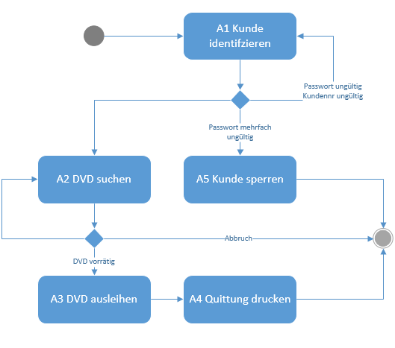

Aktivität «XY»
todo

Risiko-Analyse
Ziel der Risiko-Analyse ist es, die Kontrolle zu haben über die wesentlichen Projektrisiken während des Projektverlaufs sowie die Identifizierung der grössten respektive der schwerwiegendsten Risiken, welche dann bei der Implementation als erstes angegangen/getestet werden (Greatest Risk First).

Risikokatalog
Legende:
- w = Wahrscheinlichkeit des Auftretens: 1 = null, 2 = klein, 4 = eher klein 6=mittel 8=hoch, 10 = sehr hoch, >50%
- b = Bedeutung der Auswirkungen: 1 keine, 3 minim, 6 signifikant, 8 schwer, 10 fatal, Abbruch
- p = Prävention, Behebung, Vermeidung: 1 gratis, 3 leicht, 4 gut 90%, 6 mittel, 8 schlecht,10 unvermeidbar

Das grösste Risiko steht am Anfang des Katalogs, das geringste am Ende.

Nr: Risiko | R.1: Lorem Ipsum | w * b * p | 2 * 6 * 6 (72)
Ursache
Folgen
Massnahmen

Nr: Risiko | R.2: Lorem Ipsum 2 | w * b * p | 2 * 6 * 6 (72)
Ursache
Folgen
Massnahmen

Nr: Risiko | R.3: Lorem Ipsum 2 | w * b * p | 2 * 6 * 6 (72)
Ursache
Folgen
Massnahmen

Anhang

Termine
Datum | Ziel, Beschreibung, Meilenstein | Verantwortlich
13.12.2016 | Fertigstellung Iteration 1, Prototyp dem Kunden zeigen (Sitzung)

